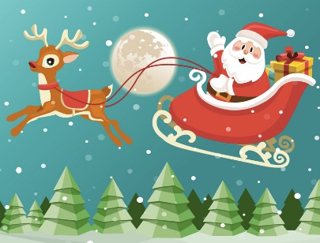
Joyeux noël Et Bonne année
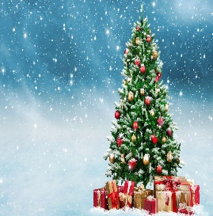
L’ambiance de noël =ηΧριστουγιεννιατικη ατμόσφαιρα
Les souhaits (un) = οι ευχές
Le sapin = το έλατο
Les cadeaux (le) = τα δώρα
Les joujoux(le) = τα παιχνίδια (για το δένδρο)
Les guirlandes (la) =οι γιρλάντες
Les bougies (la) = τα κεριά
Les étoiles(une) =τα αστέρια
Le Père Noel =Ο Άγος Βασίλης
Les lutins(le) = τα ξωτικά
Le renne = ο τάρανδος
Le traîneau = το έλκηθρο
Les cloches (la) = οι καμπάνες
La cheminée = το τζάκι
Les chaussettes = οι κάλτσες
Les gâteaux(le) = τα γλυκά
Les repas de Noel = το Χριστ. γεύμα
Le réveillon = η παραμονή των ΧΡ.και της Πρ.
La champagne = η σαμπάνια
Les vins ( le vin) = τα κρασιά

